Załącznik nr 1.
Karta pracy – analiza porównawcza obrazów

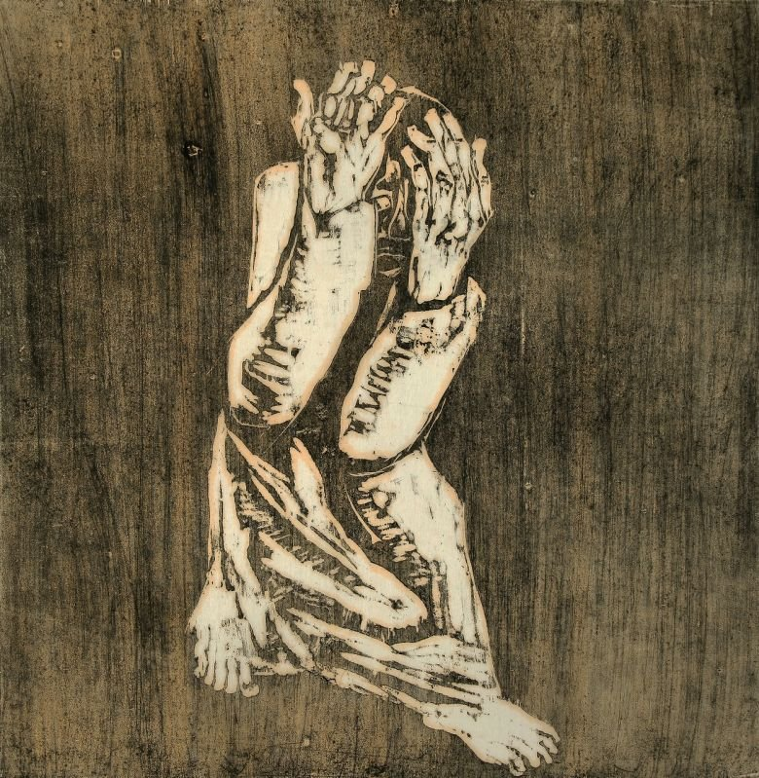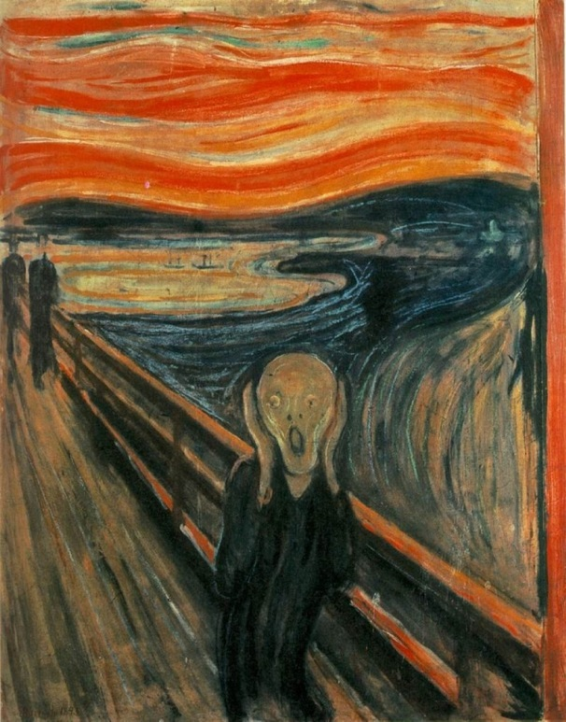

Źródła:
Heinrich Tischler, drzeworyt z wystawy w Pałacu Królewskim we Wrocławiu / Materiały prasowe
http://cojestgrane24.wyborcza.pl/cjg24/1,13,19813199,0,SZTUKA-PRZESLADOWANA---artysci-zydowscy-dawnego-Br.html
Edward Munch „Krzyk” https://pl.wikipedia.org/wiki/Krzyk_(obraz)#/media/Plik:The_Scream.jpg

Polecenia:
Wyjaśnij, w jaki sposób została przedstawiona postać na obrazach?
Co można o niej powiedzieć? Kim jest?
Opisz tło dzieła. Co się znajduje poza postacią?
Opisz kolory i ich znaczenie.
Opisz symbole występujące na obrazie.
Udowodnij, że jest to dzieło ekspresjonistyczne.
Zatytułuj pracę Heinricha Tischlera.

Załącznik nr 2.
Karta pracy – analiza porównawcza obrazów

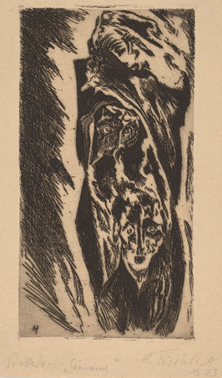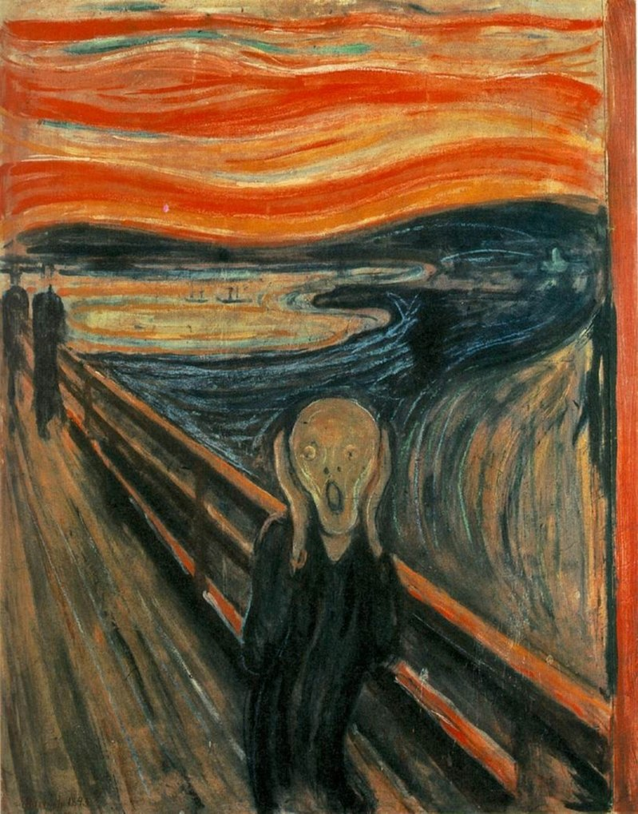

Źródła:
Heinrich Tischler, „Einsame” 1914 r. (Samotny)
https://www.nga.gov/collection/art-object-page.153898.html
Edward Munch „Krzyk” (1892-1895) https://pl.wikipedia.org/wiki/Krzyk_(obraz)#/media/Plik:The_Scream.jpg

Polecenia:
Wyjaśnij, w jaki sposób zostały przedstawione postacie na obrazach?
Co można o nich powiedzieć? Kim są?
Opisz tło dzieła. Co się znajduje poza postaciami?
Opisz kolory i ich znaczenie.
Opisz symbole występujące na obrazie.
Udowodnij, że jest to dzieło ekspresjonistyczne.
Zatytułuj pracę Heinricha Tischlera.

Załącznik nr 3.
„Wkrótce po dojściu Hitlera do władzy rozpoczęto akcję „czyszczenia” niemieckich zbiorów z dzieł niechcianych i źle widzianych przez nazistów, którą dowodził Adolf Ziegler, Reichskammer der bildenden Künste, artysta malarz z Monachium. W trakcie trwania akcji skonfiskowanych zostało ok. 17 tys. dzieł ponad tysiąca twórców. 18 lipca 1937 roku zainaugurowano w Monachium działalność nowo wzniesionego Domu Sztuki Niemieckiej, którego projekt opracował Paul Ludwig Troost. Od tego momentu co roku odbywały się w nim ekspozycje sztuki nazistowskiej [...]
Zwieńczeniem „czystki” kulturalnej była wystawa „Entartete Kunst” (Sztuki Zdegenerowanej) w Monachium. Otwarta 19 lipca 1937 roku zaprezentowała prace ponad 200 najwybitniejszych twórców sztuki współczesnej, niemieckich ekspresjonistów z ugrupowań „Die Brücke”, „Der Blaue Reiter” oraz dzieła m.in. Chagalla, van Gogha, Kandinsky’ego powstałe po 1910 roku. Podczas ekspozycji pojawiły się informacje o cenach, za które te „bezwartościowe płody chorych umysłów” zostały zakupione do muzeów; nie brakowało prowokacyjnych, prześmiewczych komentarzy, ordynarnych żartów i zjadliwej krytyki. Ziegler, uchodzący za czołową postać „nowej sztuki niemieckiej”, podczas otwarcia wystawy powiedział: „Znajdujemy się na pokazie, który obejmuje z całych Niemiec zaledwie ułamek tego, co w ogromnej liczbie zostało przez muzea zakupione z zaoszczędzonych pieniędzy narodu niemieckiego, a następnie pokazywane jako sztuka. Widzicie wokół siebie owe wytwory obłędu bezczelności, ignorancji i zwyrodnienia. To, co ten pokaz prezentuje, wywołuje w nas wszystkich wstrząs i odrazę”.
Cytat za: W. Baraniewski, Sztuka a systemy totalitarne, [w:] „Sztuka Świata”, t. 9, red. W. Baraniewski, Warszawa 1996.
Załącznik nr 4.
Heinrich Tischler w akcie niezgody na politykę III Rzeszy inicjały, którymi sygnował swoje prace, wystylizował na litery żydowskiego alfabetu, by w ten sposób podkreślić swoje żydowskie pochodzenie i wspólnotę z innymi prześladowanymi twórcami.
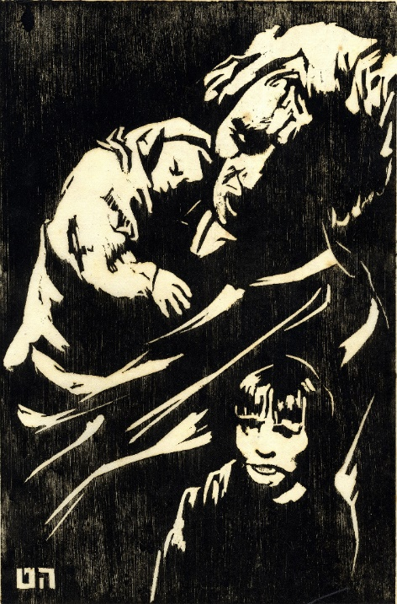
Źródło: http://infocentrum.wroclaw.pl/index.php/informator/archiwum-wydarzen/169-sztuka-przesladowana

Załącznik nr 5.
„W 1933 r., gdy do władzy doszedł Adolf Hitler, a Joseph Goebbels został mianowany ministrem propagandy, jednym z pierwszych jego rozporządzeń był zakaz uprawiania zawodu przez żydowskich intelektualistów, prawników i artystów. Henrich Tischler miał wtedy 41 lat. Zarówno on, jak i jego przyjaciele nie mogli już publicznie prezentować swojej sztuki. Artysta w serii satyrycznych rysunków dał wyraz poczuciu zdegradowania, jakie spotkało go poprzez nazistowskie ustawy. Pochodzący z 1934 r. portret ukazuje artystę dłubiącego w nosie, a umieszczony poniżej podpis: Selbstbildnis. Meine Beschäftigung im Juni 1934 (Autoportret. Moje zajęcie w czerwcu 1934 r.), w ironiczny sposób komentuje sytuację żydowskiego malarza*”.

*10 listopada 1938 r., w czwartkowy poranek po wydarzeniach Nocy Kryształowej, Heinrich Tischler został pojmany przez oddział SS we własnym domu i odwieziony do obozu w Buchenwaldzie. Ponad dwa tygodnie później, 16 grudnia 1938 r., zmarł w żydowskim szpitalu w Breslau. Jego pogrzeb odbył się 19 grudnia na cmentarzu żydowskim przy obecnej ul. Lotniczej.

Cyt. Za: M. Stolarska-Fronia, Cichy powrót żydowskiego artysty z Breslau do Europejskiej Stolicy Kultury. Wystawa i katalog Sztuka prześladowana: Żydowski artysta Heinrich Tischler i jego wrocławskie środowisko /Verfolgte Kunst: Der jüdische Künstler Heinrich Tischler und sein Breslauer Kreis w Muzeum Miejskim Wrocławia, „Studia Judaica” 19 (2016), nr 1 (37), s. 187–194.

